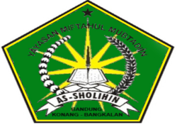

UJIAN AKHIR SEMESTER I

MADRASAH DINIYAH (MD)

MIFTAHUL MUBTADIIN AS-SHOLIHIN

TAHUN PELAJARAN 2016-2017

Nama : Hari/Tanggal :

Kelas :II (Dua) Mata Pelajaran :Tajwid

A. **Jawablah pertanyaan di bawah ini dengan benar !**

1. Hukum nun sukun dan tanwin ketika bertemu huruf hijaiyah ada berapa?
2. Sebutkan Semua!
3. Berikan contohnya idhar yang ح dan غ ?
4. Ada berapa pembagian idghom itu?
5. Tanwin dan nun mati dibaca idhar ketika bertemu dengan huruf apa saja?
6. Berikan contohnya Idghom bighunnah yang dari huruf م dan و ?
7. Apa yang dinamakan غنه?
8. Tolong tuliskan dalilnya غنه ?
9. Siapa yang mengarang kitab هداية الصبيان ?
10. Apa yang dinamakan Idhar?